Кырмыска 
Бәйрәкә урта мәктәбенең “Сердәш” балалар оешмасы
№8
Последняя неделя четверти у всех учеников ассоциируется с контрольными работами. Многим, пожалуй, трудно дается запоминание всего количества информации.
Вам в помощь-как улучшить свою память

Узнавайте что-то новое

Память, как автомобиль: если вы её не используете, то вы её теряете. Чтобы улучшить память и сохранить производительность мозга, как можно чаще узнавайте что-то новое.
Высыпайтесь
Процесс сохранения информации происходит, когда вы спите
Сосредоточьтесь на физкультуре. Ведь физические упражнения повышают частоту сердечных сокращений и увеличивают приток крови к мозгу.

Играйте
Компьютерные игры это, наверное, здорово, но они вряд ли улучшат ваши когнитивные функции. А вот логические и стратегические игры положительно повлияют на память и внимательность. Больше всего подойдёт игра в шахматы, судоку и тому подобное. Серые клетки вашего мозга будут вам благодарны.
Хорошее Здоровье – хорошая учеба!
Наступают холода. А с ними приходит грипп, ОРЗ, ОРВИ. Наши вам советы как подготовить себя к нему.
Чаще гуляйте на свежем воздухе. Не пренебрегайте аскорбиновой кислотой. Она очень важна для иммунитета. Внимательно изучите плакат.
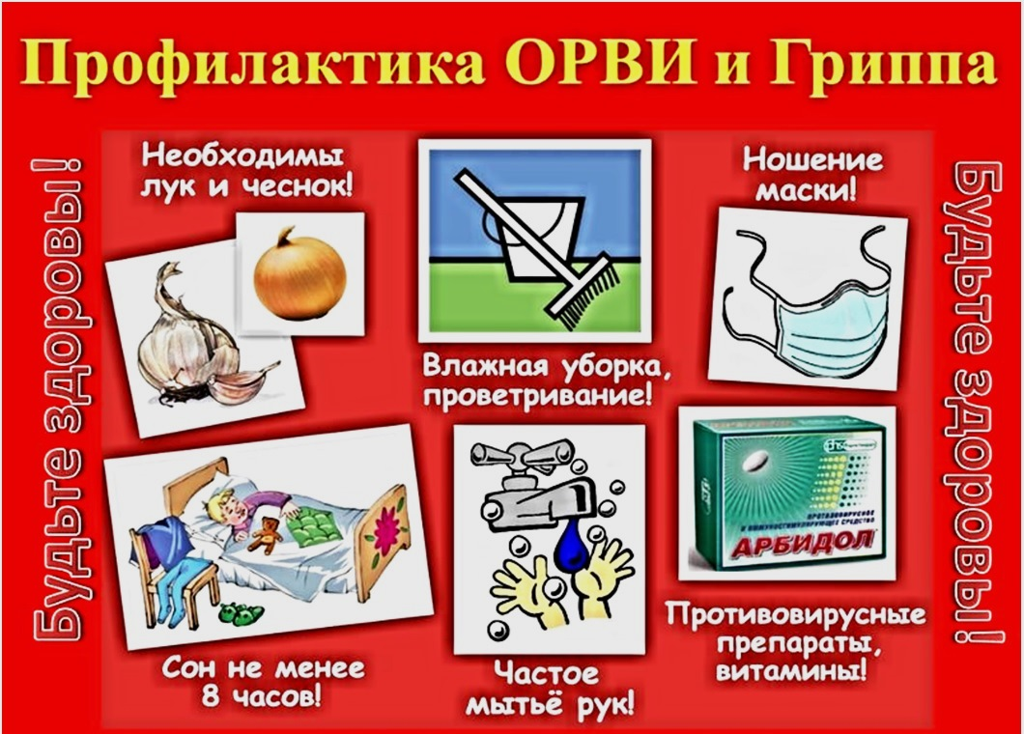

Так же все мы прививаемся в целях профилактики.
Заключение: так сложилось, что наше дежурство завершило 1 четверть и начало 2 четверть учебного года. Мы искренне надеемся, что вы хорошо отдохнули и готовы учиться ещё усерднее. Желаем удачи!
Редколлегия: ученики 10 класса

